**Бурдзиловский Миколай, шляхтич (Burdziłowski, Bordziłowski Mikołay)**

18 ноября 1814 г – крещение дочери Катерыны Софии (НИАБ 136-13-894, лист 91, №66/1814-р (ориг)).

6 февраля 1821 г – крещение дочери Констанции (НИАБ 136-13-894, лист 105об, №8/1821-р (ориг)).

**НИАБ 136-13-894:** Лист 91. **Метрическая запись №66/1814-р (ориг).**

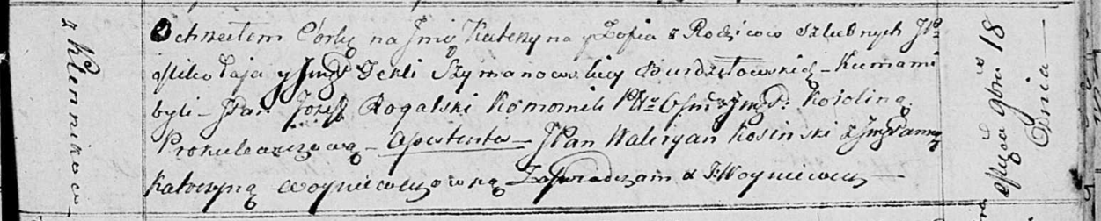

Осовская Покровская церковь. 18 ноября 1814 года. Метрическая запись о крещении.

Burdzilowka Katerzyna Zofia, JP – дочь родителей с деревни Клинники, шляхтянка.

Burdziłowski Mikołay, JP – отец, шляхтич.

Burdzilowska z Szymonowskich Tekla, JP – мать, шляхтянка.

Rogalski Jozef, JP – кум, коморник … Ошмянский?, шляхтич.

Piskulewiczowa Korolina, JP – кума, шляхтянка.

Kosinski Waleryan, JP – ассистент, шляхтич.

Woyniewiczowna Katerzyna, JP – ассистентка, шляхтянка.

Woyniewicz Tomasz – ксёндз.

**НИАБ 136-13-894:** Лист 105об. **Метрическая запись №8/1821-р (ориг).**

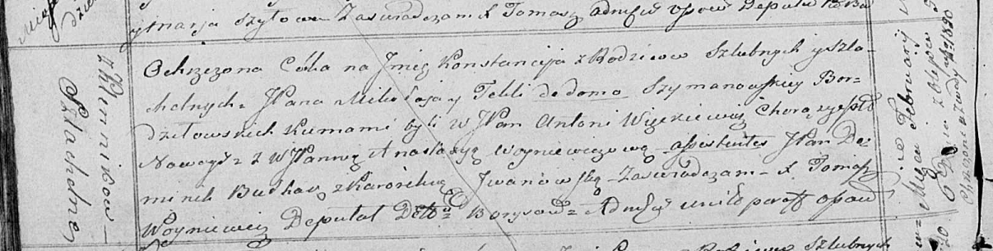

Осовская Покровская церковь. 6 февраля 1821 года. Метрическая запись о крещении.

Bordziłowska Konstancija, JP – дочь родителей с деревни Клинники, шляхтянка.

Bordziłowski Mikołay, JP – отец, шляхтич.

Bordziłowska z Szimanowskich Tekla, JP – мать, шляхтянка.

Węckiewicz Antoni, WJP – кум, шляхтич, хорунжий Новогрудский.

Woyniewiczowa Anastazija, WJP – кума, шляхтянка.

Bułhak Dominik, JP – ассистент, шляхтич.

Jwanowska Karolina? – ассистентка.

Woyniewicz Tomasz – ксёндз.